Уважаемые родители!

Создана новая служба для оказания помощи семьям Платформа для общения
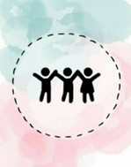

Мы приглашаем Вас на платформу для общения в социальной сети
Instagram @ppms_vteme
Вам ответят на все интересующие вопросы, помогут найти выход из трудной ситуации.
